2018年8月28日 星期二 多云 25～34℃

益阳大通湖200MWp渔光互补发电项目

二期100MWp渔光互补发电项目情况：

* 巡视8-23区发现存在问题有监控立杆接地扁铁焊接单面焊；扁铁型号不一致不符合规范要求，宽25mm、40mm 两种，25mm未采用镀锌扁铁；
* 15区箱变爬梯爬梯底部未设置底座，雨水冲刷导致爬梯悬空；
* 17、23区支架、抱箍锈迹消缺，消缺未按要求刷底漆防锈，直接涂上银粉漆；
* 17区背板线连接个别未绑扎；
* 29-35区箱变平台抹灰不平、未抹光、无流水坡向、平台中间存水等问题；
* 桥架与过路穿管端口未封堵；
* 现场消缺施工人员5人

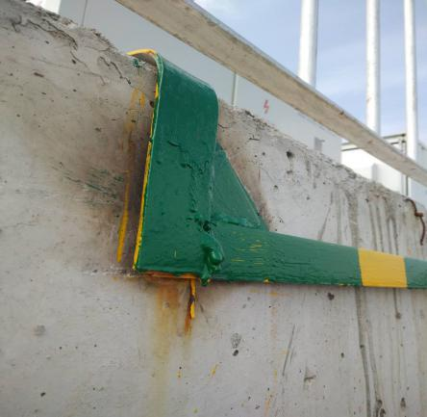 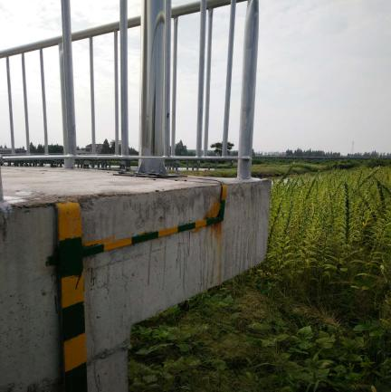 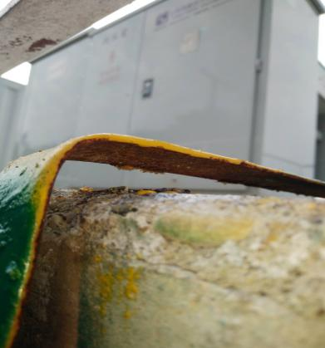 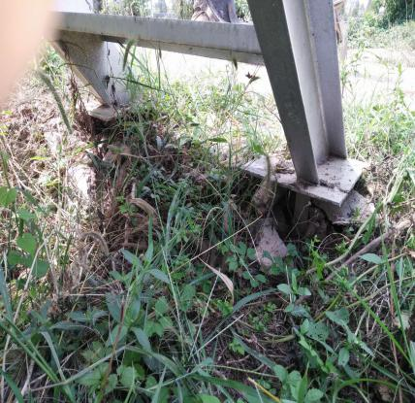 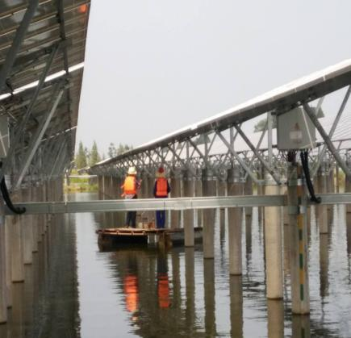

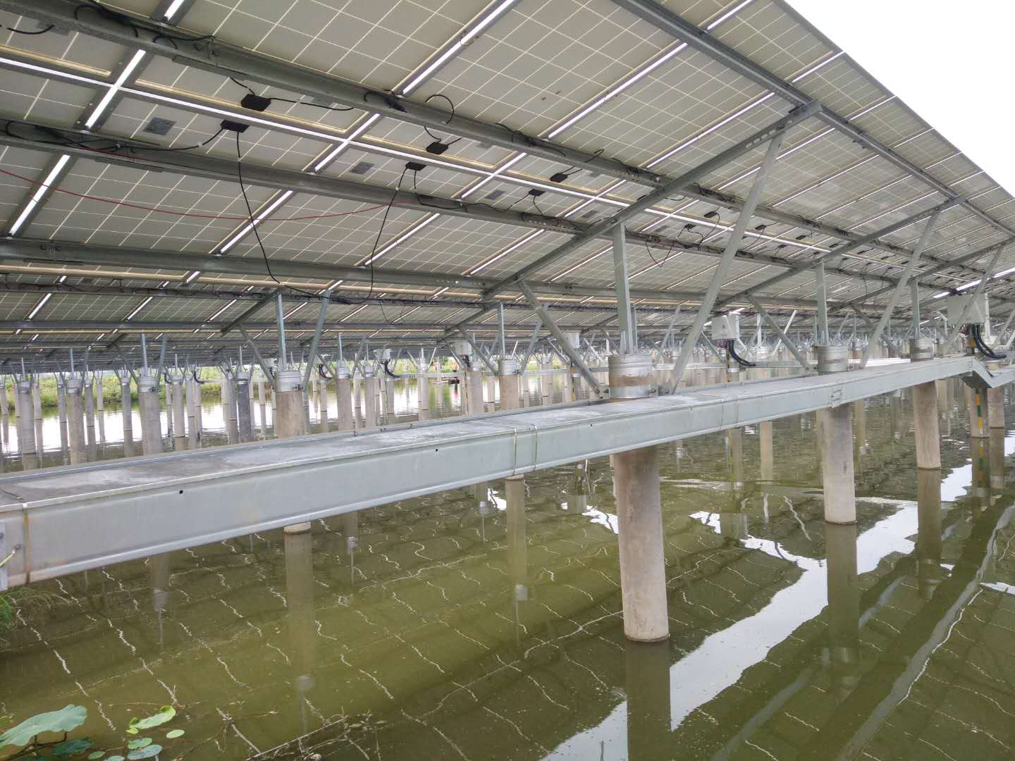 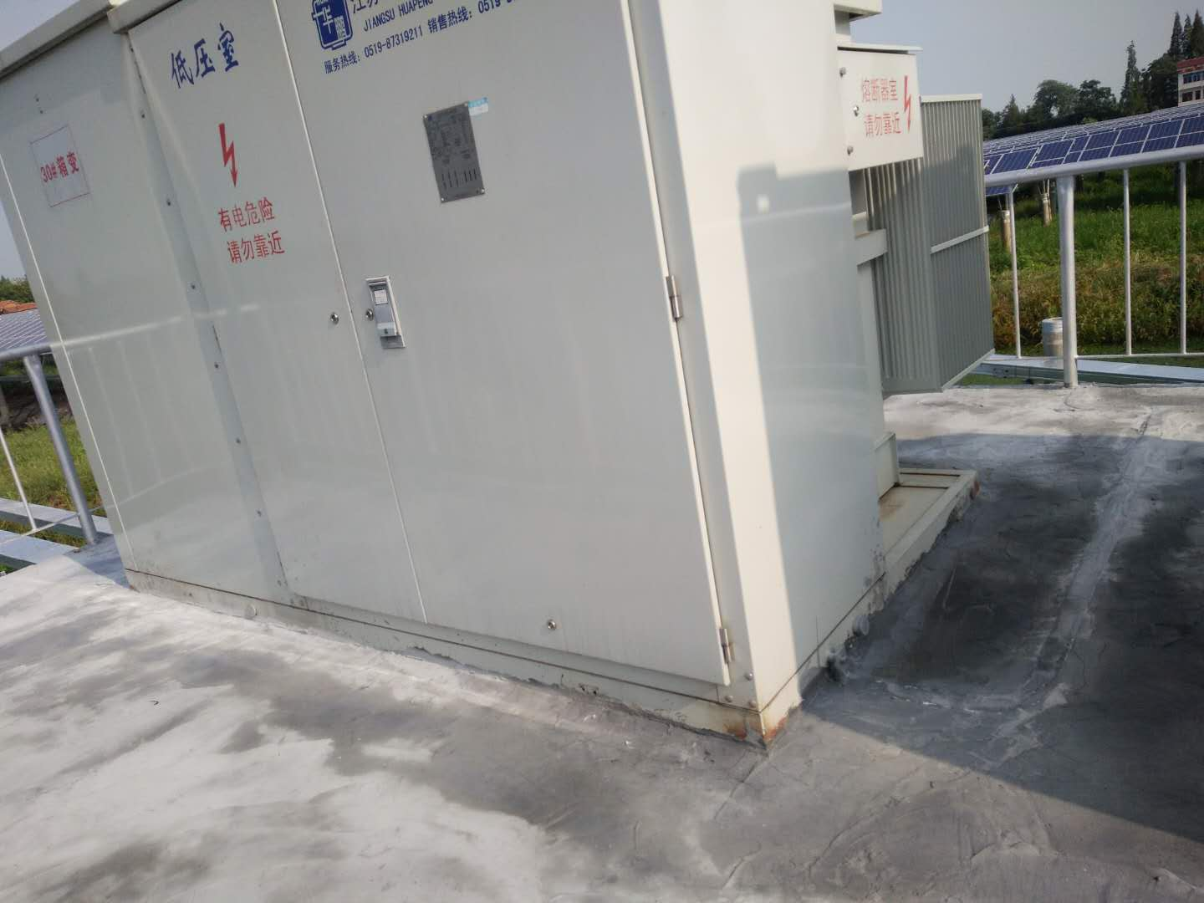 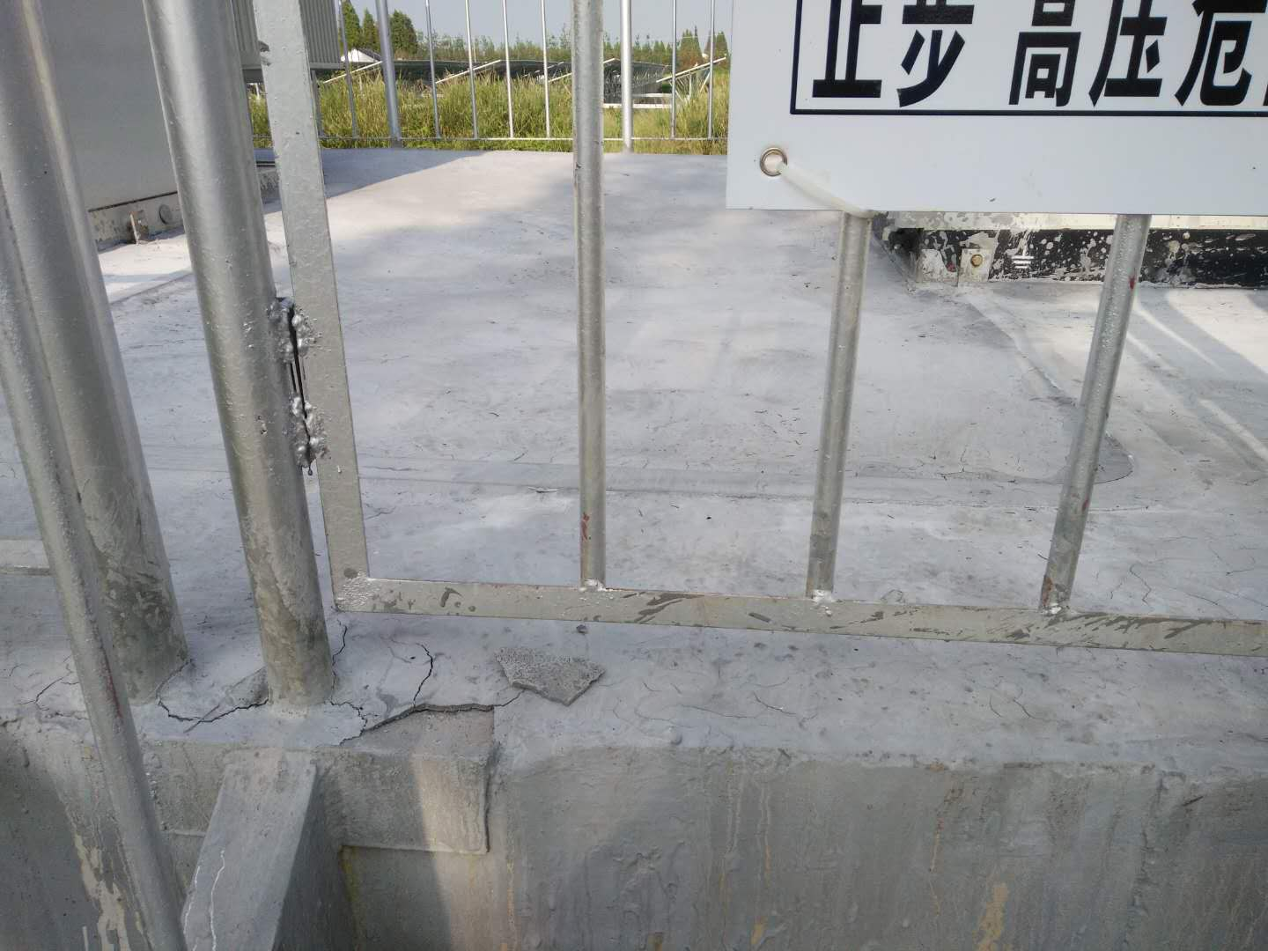 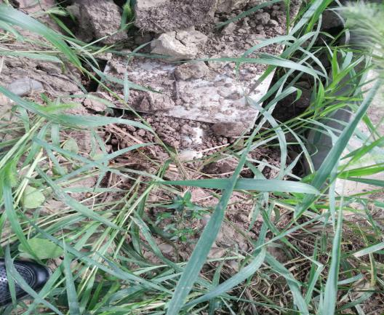

现场人员：张海龙、黎建光